«Использование эффективных форм учителем-дефектологом по организации методической, диагностической и консультационной помощи родителям для детей с ОВЗ, получающим дошкольное образование в форме семейного»

На базе нашего ДОУ №121 функционирует консультационный центр для родителей детей, получающих дошкольное образование в форме семейного. За время работы нами был накоплен опыт, которым мы и хотим с вами поделиться.
Основная цель создания консультационного центра в МДОАУ №121 –это поддержка родителей детей, получающих семейное образование через реализацию следующих задач:
а) оказание психолого- педагогической, методической и консультативной помощи родителям (законным представителям) по вопросам ухода, воспитания, полноценного развития и обучения детей дошкольного возраста, в том числе и детей с ОВЗ;
б) создание равных возможностей для получения современного качественного образования и позитивной социализации детей дошкольного возраста в семье;
в) оказание диагностической помощи в выявлении возможных нарушений в развитии детей дошкольного возраста, а также оказание помощи в коррекции этих нарушений;

Наш детский сад стал победителем конкурса инновационных проектов на получение грантов в системе образования, что расширило возможности консультационного центра. В частности:
1. Изменилась практика консультирования семей, воспитывающих детей дошкольного возраста на дому, с применением интернет-ресурсов как инновационного инструмента.
2. Расширился спектр услуг консультативного центра семьям, нуждающимся в раннем выявлении и решении проблем в развитии и воспитании детей.
3.Увеличился ассортимент, качество и доступность услуг консультативного центра через применение цифровых онлайн-технологий.
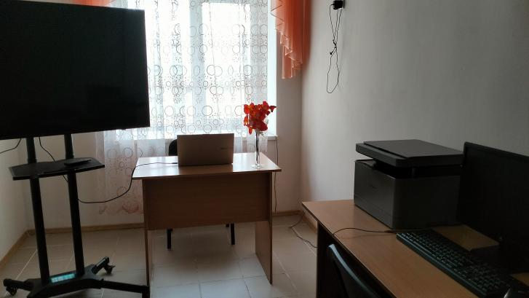
На средства гранта был оснащен кабинет консультирования интерактивным оборудованием, которое позволяет организовывать видеоконференции, проводить тестирование и опрос родителей в онлайн режиме, устанавливать двустороннюю связь с родителями и специалистами в течение рабочего дня.
Педагогами консультационного центра ведутся страницы в сети интернет, которые включают разнообразный контент для родителей детей, получающих образование в форме семейного. Это консультации по различным вопросам, рекомендации, примерные конспекты домашних занятий, ознакомление родителей с новейшими технологиями обучения.
На официальном сайте нашего детского сада представлена информация о работе консультационного центра, например, план работы, данные специалистов, ссылки на их персональные страницы, часы работы центра и другое. Информационная открытость, прозрачность официального сайта нашего детского сада создаёт условия для сетевого взаимодействия и трансляции опыта между всеми участниками образовательного процесса: педагогами, родителями, общественными организациями и заинтересованными лицами.
Таким образом, консультационный центр на базе детского сада 121 функционирует как в очном, так и дистанционном форматах.

Организация работы в консультационном центре строится на основе плана, который реализуется во взаимодействии следующими специалистами:
старший воспитатель, педагог-психолог, учитель-логопед, учитель-дефектолог, воспитатель, музыкальный руководитель и инструктор по физкультуре.
Я расскажу о своеобразии работы учителя-дефектолога.
Содержание коррекционно-развивающей работы дефектолога в консультационном центре реализуется через три модуля:
- Диагностический
- Поддержка коррекционно-развивающей работы семье, воспитывающей ребенка с ОВЗ, получающим дошкольное образование в форме семейного
- Консультационно-просветительский.
При реализации данных модулей применяются разнообразные формы.
- Индивидуальная форма
- Коллективная форма работы
- Формы наглядного информирования
- Открытый показ
- Опосредованное интерактивное общение

Давайте рассмотрим, как применяются данные формы в процессе реализации каждого модуля.
1. Диагностический. Работа в рамках этого модуля направлена на выявление недостатков в психическом развитии, индивидуальных особенностей познавательной деятельности, речи, эмоционально-волевой сферы и особых образовательных потребностей обучающихся с ОВЗ.
Диагностика является одним из эффективных механизмов адаптации образовательного содержания с учетом индивидуальных особенностей ребенка.
Основная форма работы с родителями - индивидуальная. При этом используются такие методы как анкетирование, опросы, изучение документации, изучение личности ребёнка с помощью тестовых методик как в очном, так и дистанционном формате. Сама диагностика проходит в присутствии родителей или их письменного согласия. Диагностику выполняет специалист для того, чтобы на ее основе выстроить индивидуальную программу коррекционной работы.

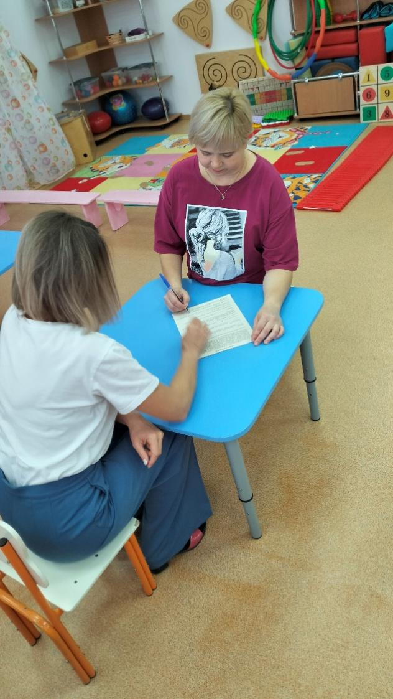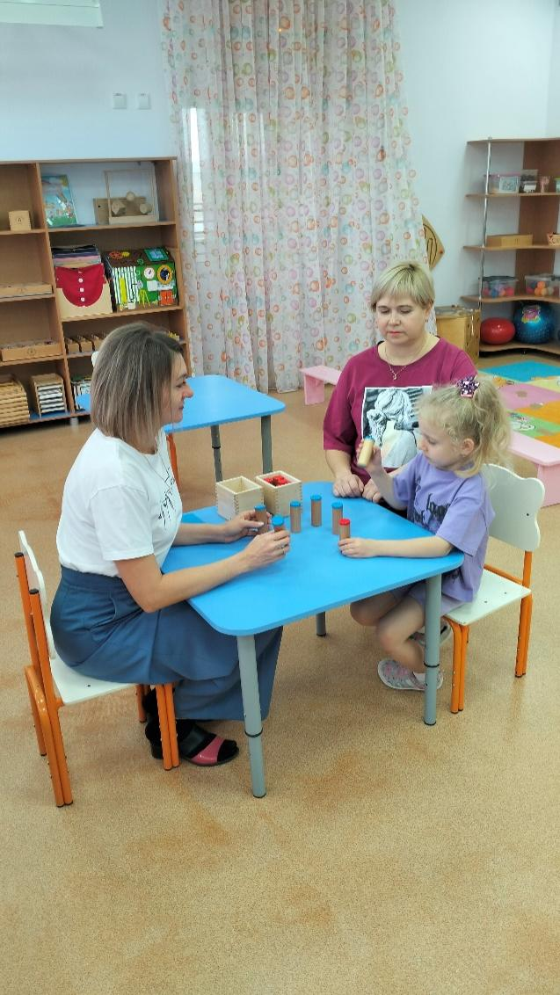

2. Поддержка коррекционно-развивающей работы в условиях домашнего образования.
Это обеспечение психолого-педагогической поддержки родителей (законных представителей) в вопросах развития, образования, реабилитации (абилитации), охраны и укрепления здоровья обучающихся с ОВЗ в условиях домашнего образования. Работа с родителями направлена на сотрудничество с семьей, методическую поддержку в организации коррекционно-развивающих мероприятий в семье в интересах ребенка.
В процессе реализации данного модуля применяются почти все формы работы с родителями как очно, так и через цифровые онлайн-технологии. Например, коллективные формы работы реализуется через «Семейный клуб», Интернет-гостиная, родительские чаты.
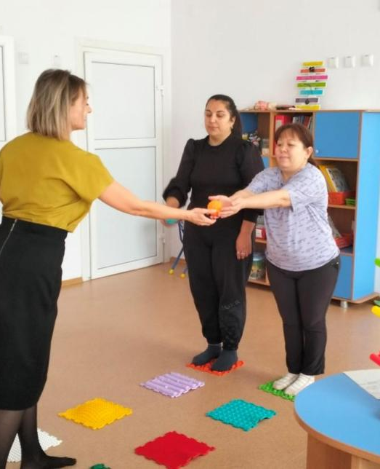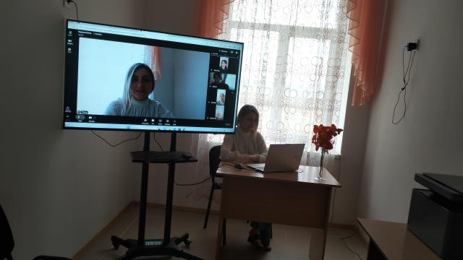
Занятие в рамках Интернет-гостинная
«Семейного клуба»

Индивидуальные формы, это - беседы и консультации по запросу родителей и плану консультационный центр. Мы помогаем определить содержание коррекционно-развивающей работы согласно результатам проведенной диагностики, оказываем индивидуальную помощь в разъяснении способов и методов взаимодействия с детьми, помощь в подборе дидактических игр и материалов.
Встреча родителей со специалистом консультационного центра и включение их в процесс взаимодействия «педагог - ребёнок – родитель» в условиях комфортной ситуации, оказывается наиболее полезной для родителей, так как у родителей появляется возможность поделиться с педагогами своими проблемами, мыслями и семейным опытом.
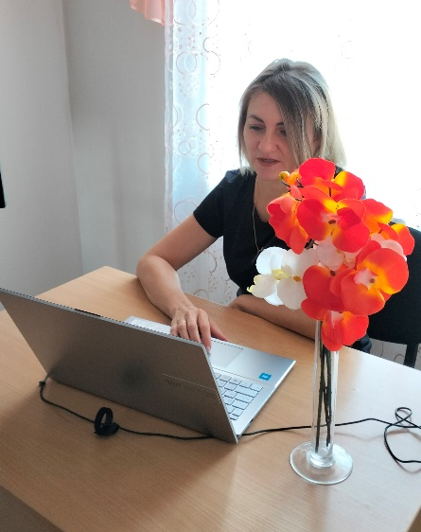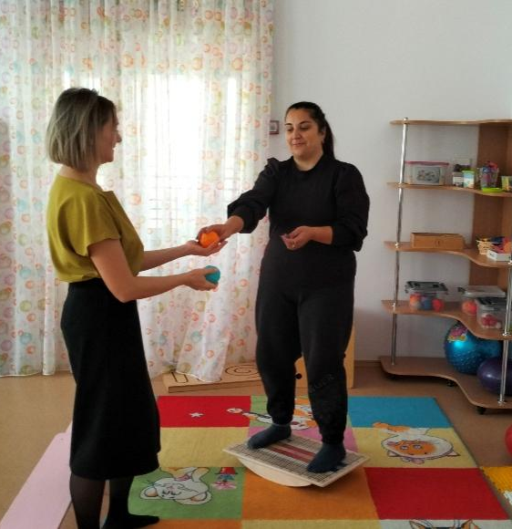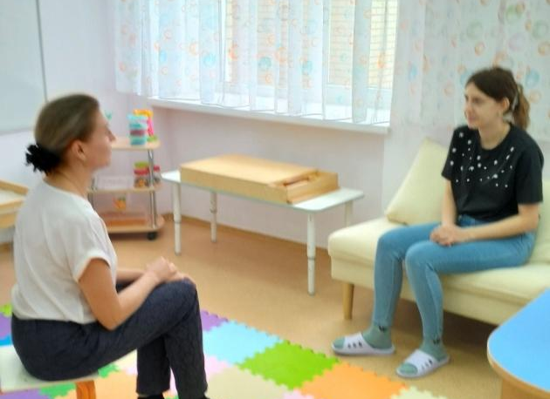
Онлайн-консультация и консультации по разъяснению способов и методов взаимодействия с детьми

Открытые показы. Это совместные занятия, которые проводятся педагогом в присутствии родителей с целью получения рекомендаций и обсуждения особенностей обучения ребенка на дому.

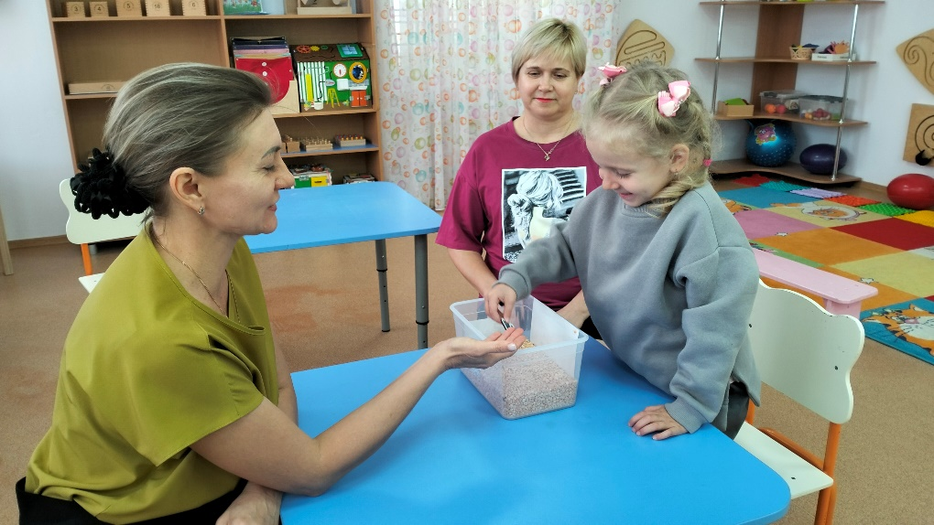
Следующая форма второго модуля- опосредованное интерактивное общение. Родители получают информацию по интересующему вопросу посредством почты или социальной сети сферум


3. Консультационно-просветительский. Назначение данного модуля - это расширение сферы компетенций и грамотности родителей в воспитании и обучении детей с ОВЗ. Рассмотрим формы работы с семьей поподробнее.
Коллективные формы работы реализуется через «День открытых дверей», где происходит знакомство с консультационным центром, условиями и направлениями работы, а также это: семинары, тренинги, круглые столы, практикумы, где родители узнают о формах обучения детей с ОВЗ в условиях семейного обучения.

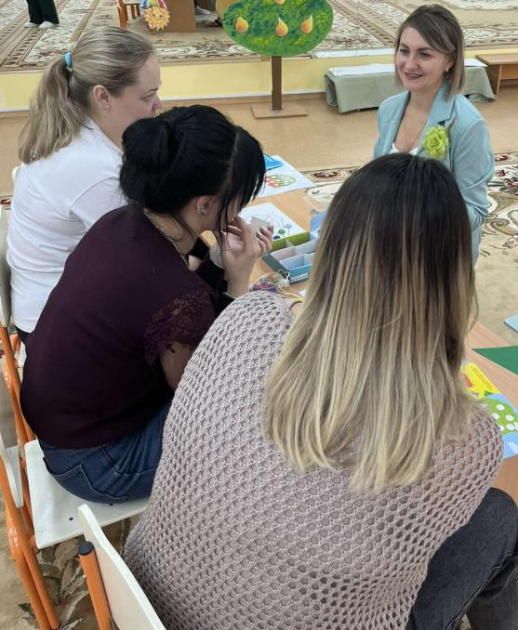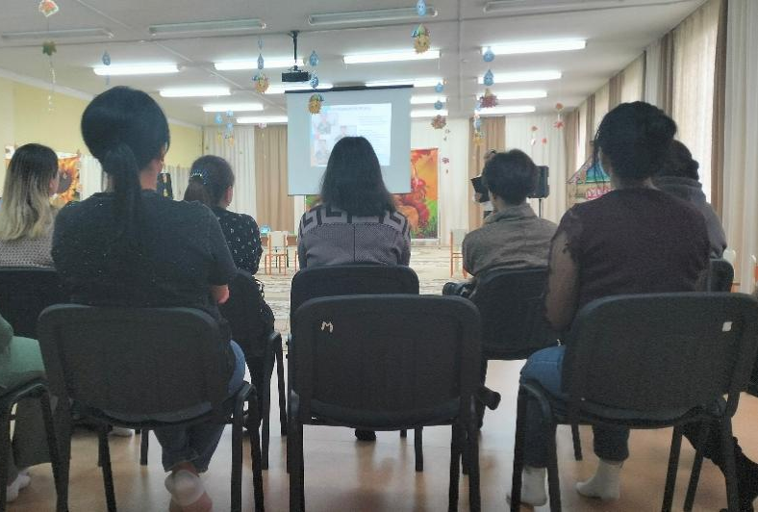

Тренинг и семинар

Формы наглядно-информационного обеспечения - это информационные стенды на базе консультационного центра по разным темам домашнего образования. На стенде помещаются графики работы, тематические задания и пр.
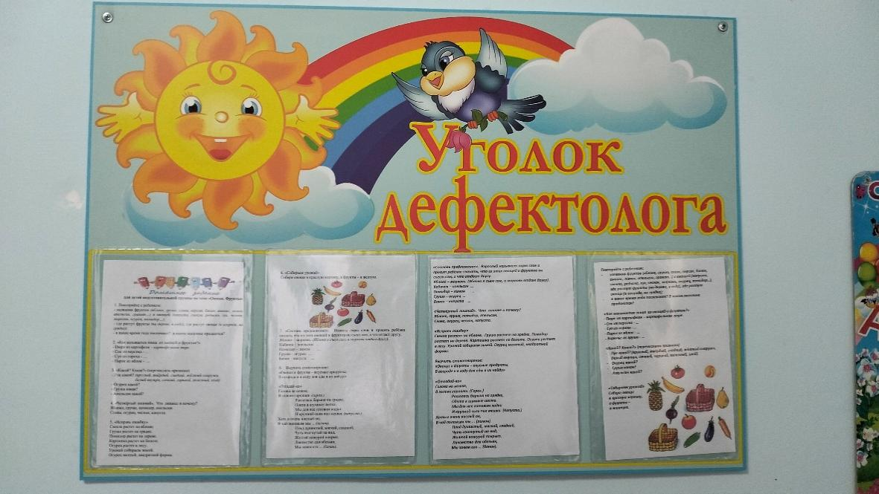

Как было сказано выше, каждый специалист, в том числе и учитель-дефектолог ведет свою персональную страничку. На слайде представлена страничка на нетборде учителя-дефектолога Куликовой Е.Р, т е моя. На странице размещены конспекты занятий КРО, консультации, примеры игр с детьми, литература, советы и рекомендации родителям по вопросам обучения ребенка с ОВЗ.
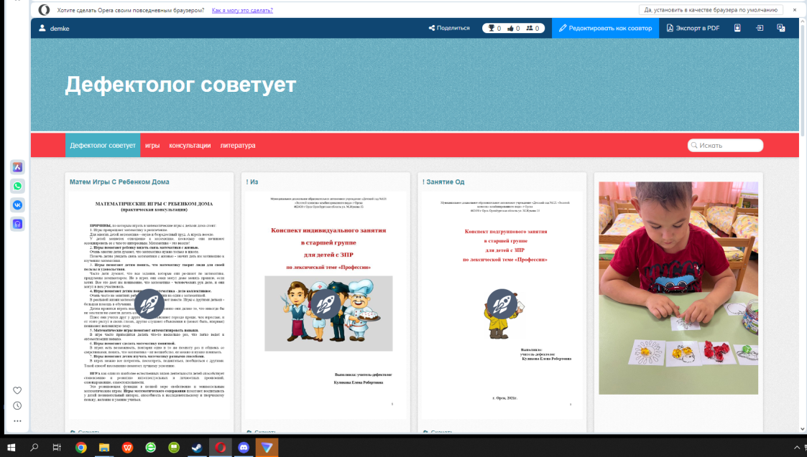
Ссылка на мою страницу
https://demke.netboard.me/21ewhsvagrk9wr6/?tab=881388&link=Eimcb3uu-4q2E5vKA-7eP0LPFW

Кроме того, в госпаблике детского сада у нас функционирует рубрика «Учитель-дефектолог советует», где публикуются материалы по использованию методов коррекционной педагогики в домашних условиях. 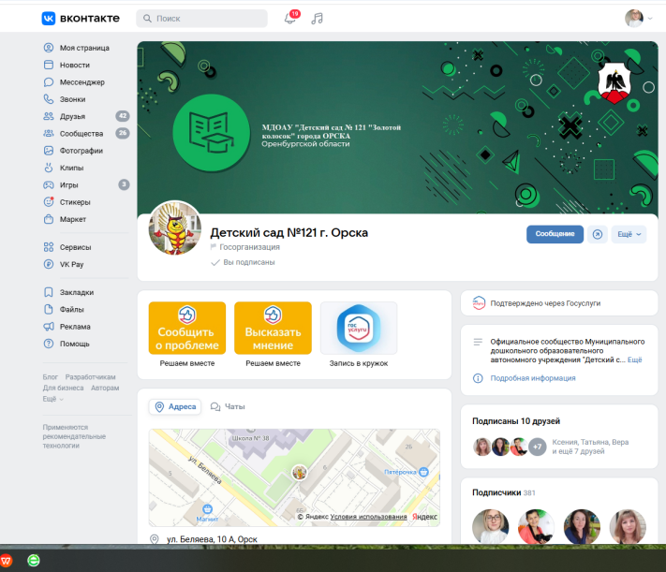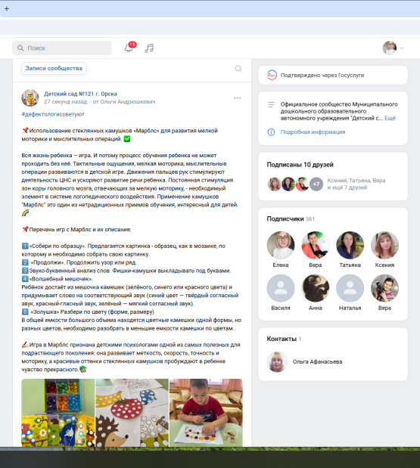

В результате работы консультационного центра специалисты формируют: банк данных, неохваченных системой дошкольного образования детей, обобщают методический материал по вопросам КРО детей, получающих образование в форме семейного, анализирует свою деятельность и вносят коррективы в план работы на следующий год.
«Банк педагогических знаний», сформированный педагогами консультационного центра, дает возможность родителям создать дома развивающую предметно-пространственную среду для полноценного развития ребенка и реализовывать индивидуальный образовательный маршрут для своего ребенка. Опрос родителей показал, что 94% опрошенных довольны работой нашего консультационного центра и будут его рекомендовать другим родителям.

